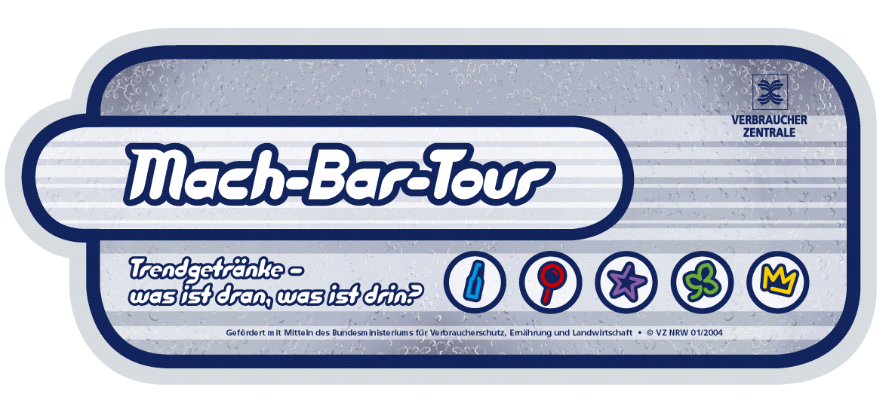

Ein interaktives Angebot der Verbraucherzentralen zum Thema Trendgetränke

Hintergrund zur Aktion
Trendgetränke - für die Zielgruppe Jugendliche - sind überwiegend Energydrinks, (koffeinhaltige Erfrischungsgetränke), Sport- und Isogetränke sowie Alcopops. Diese Mixturen enthalten neben Wasser diverse Zucker- und Süßungsmittel, verschiedene Zusatzstoffe und in unterschiedlichen Zusammensetzungen auch werbewirksame Substanzen, wie Vitamine, Koffein, Guarana, Taurin, Glucuronolacton, Inosit, DHA, Sauerstoff etc. Dubiose Werbebotschaften versprechen u. a. gesteigerte Leistungs- und Konzentrationsfähigkeit durch den Verzehr solcher Getränke. Diese finden aber keinen Rückhalt in wissenschaftlichen Untersuchungen, wohl aber in der „Peer-Group“, an der sich Jugendliche orientieren und deren Votum mehr wiegt, als gesundheits- und umweltrelevante Faktoren dieser überflüssigen Produkte. So stehen Geschmackserlebnis und Lifestyle an erster Stelle der Inhalte von Werbebotschaften. Gesundheitsbezogene Argumente werden bei Jugendlichen zwar aufgenommen, haben aber keine nachhaltigen Effekte auf das Essverhalten.

Um ein günstiges Essverhalten zu erreichen, müssen Kinder und Jugendliche stärker angesprochen werden, und zwar mit zielgruppengerechten Erlebniselementen, die ein günstiges Essverhalten attraktiv machen. Der angesprochene Themenkomplex „Trendgetränke“ knüpft am Alltag der Zielgruppe an und bietet eine breite Palette von Ansatzpunkten (Ernährung, Marketing und Werbung, Umweltaspekte), anhand derer sich Problemfelder erlebnisnah und interaktiv vermitteln und Handlungsalternativen spaßorientiert entwickeln lassen.

Zielgruppe
Jugendliche der weiterführenden Schulen von 7. –10. Klasse

Zielsetzung
Die Jugendlichen sollen unter Berücksichtigung erlebnisorientierter und interaktiver Elemente zu einem gesundheitsbewussten und umweltverträglichen Ernährungsverhalten motiviert werden. Insbesondere sollen sie

Zutaten, Inhalts- und Zusatzstoffe in „Trendgetränken“ kennen lernen und deren Stellenwert für eine gesunde Ernährungsweise einschätzen können
erarbeiten, welche schmackhaften, bedarfsgerechten Alternativen vorhanden sind, insbesondere welche Zutaten in einem Getränk sinnvoll sind, um im Rahmen einer abwechslungsreichen Ernährung tatsächlich „fit und leistungsstark“ zu sein
erkennen, welche Werbestrategien die Lebensmittelindustrie einsetzt, um Jugendliche zum Kauf solcher Trendgetränke zu bewegen
erkennen, dass die verschiedenen Getränkeverpackungen in unterschiedlichem Maß die Umwelt belasten
anhand der zur Verfügung gestellten Unterlagen erarbeiten, wie ein Sport- und Fitnessgetränk umweltverträglich, sicher und bequem verpackt werden kann
ihr eigenes Konsumverhalten reflektieren, auch im Hinblick auf das ihnen zur Verfügung stehende Budget

Das Bar-Konzept
Das Konzept ist modular aufgebaut: Die Mach-Bar-Tour führt die Teilnehmer in Kleingruppen durch 5 Bars. Jede Bar kann unabhängig voneinander bearbeitet werden. Man kann daher auch eine Auswahl an Bars treffen, die in die Veranstaltung eingebunden werden.

Die Kost-Bar
Blindverkostung von 2 Trendgetränken und 2 (durch die Veranstalter) vorbereiteten gesunden Mixgetränken sowie Herstellung eines „eigenen“ Mixgetränks durch die Schüler/innen

Die Denk-Bar
Vergleich und Bewertung der Inhaltstoffe von Trendgetränken und selbst gemischten Getränken mit Hilfe eines „Stoff-O-Meters“

Die Wunder-Bar
Analyse der Werbung für Trendgetränke und Konzeption eines eigenen Plakates mit Namen und Slogan für ein vorgegebenes gesundes Mixgetränk

Die Nutz-Bar
Bewertung der Verpackung von diversen Getränken unter Gesichtspunkten von „Umwelt“ und „Gebrauchseigenschaft“

Die Vorzeig-Bar
Abschließende Diskussion und moderierte Zusammenfassung der Veranstaltung (Ergebnissicherung): Auflösung der Blindverkostung („Kost-Bar“), Präsentation der Gruppenarbeiten aus den einzelnen Bars, insbesondere der selbst gemixten Getränke und der Ergebnisse aus der „Wunder-Bar“

Zeitbedarf
Das benötigte Zeitfenster ist abhängig von Auswahl und Ablauf der Gruppenarbeit:
Zeitbedarf pro Bar: 30 min
- maximaler Zeitbedarf gesamt: 2,5 h  ca. 4 Schulstunden (bei Komplettdurchlauf
= jede Bar wird von jeder Gruppe bearbeitet)
- minimaler Zeitbedarf gesamt: 1,5 h  2 Schulstunden (bei Einfachdurchlauf
= jede Bar wird nur von einer Gruppe bearbeitet)

Raumbedarf
Für die Veranstaltung benötigt man einen ca. 30 m² großen Raum mit Wasseranschluss oder nahe gelegener Spülmöglichkeit sowie 11 Schultische. Sofern kein Aufzug vorhanden ist, sollte sich der Raum möglichst im Erdgeschoss befinden, da die Materialien dorthin transportiert werden müssen.

Durchführung
Interessierte Lehrkräfte können - nach Absprache - gemeinsam mit einer geschulten Fachkraft der Verbraucherzentrale die Veranstaltung an ihrer Schule durchführen. Die Anwesenheit der Lehrkraft ist bei der gesamten Veranstaltung erforderlich.
(Eine Pilotstunde ist dokumentiert auf den Jugendseiten der Verbraucherzentrale NRW: www.checked4you.de. - siehe Körper und Gesundheit )

Ansprechpartner
Bei Interesse können Sie sich gerne wenden an Verbraucherzentrale des Saarlandes e.V., Triererstr. 22, 66111 Saarbrücken, Telefon: 0681/50089-14 ( Frau Loch )

Stand 06/2004, Verbraucherzentrale

